**Interfaz Proyecto II**

***Nota:***

* *Textos en* ***naranja*** *implica anotaciones para el programador que NO deben ir en pantalla*
* *Textos en* ***verde*** *representa lo que debe escribir el usuario*
* *Textos en* ***azul representa*** *lo que* *debe generar el sistema*

Bienvenidos al Gimnasio Vital Salud

Ingrese la fecha actual (01/12/19): **30/09/19**

**<enter>**

*// si se obtiene la fecha del sistema no es necesario pedirlo al usuario*

**Menú Principal**

1. Ingresar nuevo socio
2. Ingresar nuevo instructor
3. Lista general de socios
4. Lista general de instructores
5. Mejores resultados en perdida de grasa
6. Instructor con mejores resultados en perdida de grasa
7. Menú instructor
8. Menú clases grupales
9. Salir del sistema

**1-Ingresar nuevo socio**

**Nombre completo:** **Luisa Arrieta**

**ID: 1 678 876**

**Tel:**  **3456 2312**

**Genero:**  **F**

**ID del instructor a cargo:**  **1 989 678**

**<enter>**

**2-Ingresar nuevo instructor**

**Nombre completo:** **Pedro Lobo**

**ID:**  **123**

**Tel:** **23456 754**

**Genero: M**

**<enter>**

**3-Lista general de socios**

**ID Nombre Instructor**

XX XX XX

YY YY YY

ZZ ZZ ZZ

**<enter>**

**4-Lista general de Instructores**

**ID Nombre**

XX XX

YY YY

ZZ ZZ

**<enter>**

**5- Mejores resultados en perdida de grasa**

**ID Nombre Perdida de grasa**

1 234 234 Juan Perez 5%

1 232 333 Lucia Miranda 4%

1 232 222Rosa Perez 2%

2 334 444 Luis Lopez 1%

**<enter>**

*Nota: ordenado en forma descendente, la perdida de grasa se calcular según la última medición, este cálculo se obtiene de los datos del socio*

**6-Instructor con mejores resultados en perdida de grasa**

**Instructor con mejores resultados:**

**Juan Perez Lopez , 5% de perdida de grasa promedio en sus socios**

**<enter>**

*Nota: Se elige el instructor con mayor porcentaje de perdida de grasa entre sus socios*





**Menú Instructor**

1. Socios por instructor
2. Asignar rutina a socio
3. Detalle Socio
4. Rutinas vencidas por instructor
5. Detalle rutina especifica
6. Registrar nueva medición socio
7. Mostrar mediciones socio
8. Regresar menú principal

**1-Socios por instructor**

**ID instructor:** **1 876 776**

**Nombre: Raul Piedra**

**Lista de socios**

**1 987 789 Luis Ramírez**

**2 334 334 María López**

**1 234 455 Pedro Ramírez**

**<enter>**

**2-Asignar rutina a socio**

***ID socio:***2123

**Nombre socio:** Maria Lopez*(el usuario no lo digita, el sistema lo pone automáticamente)*

**Rutina numero:** **12** *(el código se genera automáticamente)*

***Fecha de inicio:***22/10/10 *(se puede crear rutinas que inicien en una fecha posterior a la fecha actual)*

***Fecha de vencimiento:***22/12/10

**Objetivo:**bajar de peso

***Parte del cuerpo (1-pierna, 2-pecho, 3-espala, 4-hombro, 5-tríceps, 6-bíceps, 7-trapecio, 8-antebrazo):*** 2

***Nombre Ejercicio:***press inclinado

***Series:*** 3

***Repeticiones:***12

***Desea ingresar otro ejercicio ( s/n )*** *(si digita no, se muestra rutina generada y luego con enter se regresa al menú)*

**n**

**<enter>**

*Nota: Al terminar de crear la rutina la misma debería mostrarse en pantalla, seria exactamente la misma pantalla que se muestra en la opcion 5 de este mismo menu*

**3-Detalle socio**

**Digite el ID del socio**: **1 987 234**

**Nombre socio:** Juan Perez

**Nombre instructor:** Maria Lopez

**Clases grupales :** pilates (101), Yoga (102)

**Historial de rutinas:**

126 01/10/19 (vigente) *(fecha de creación)*

125 01/09/19 (vencida)

124 01/08/19 (vencida)

123 01/07/19 (vencida)

122 01/06/19 (vencida)

**<enter>**

**4-Rutinas vencidas por instructor**

**Digite el ID del instructor**: **1 234 567**

**Nombre instructor:** Lucia Lopez

**Rutinas vencidas:**

**Nombre Socio ID Rutina Fecha vencimiento**

Lupita Rojas 123 01/09/19

Maricela Flores 124 15/08/19

Ricardo Canales 125 15/07/19

Luis Salas 126| 20/07/19

**<enter>**

**5-Detalle rutina especifica**

**Digita ID rutina:** 123

***Fecha de inicio:*** 22/05/10

***Fecha de vencimiento:***22/06/10 (vencida) *(especificar si esta vencida o vigente)*

***ID socio:***2123

**Nombre socio :** Amanda Rojas

***Nombre instructor:*** *Raúl Víquez*

**Objetivo:**bajar de peso

***Pecho:***

Press inclinado312

Press banca plano 3 15

PullOver 4 20

***Pierna:***

Sentadillas 4 15

Extensión de cuádriceps 3 20

***Espala:***

*-*

***Hombro:***

*-*

***Tríceps:***

*-*

***Bíceps:***

*-*

***Trapecio:***

*-*

***Antebrazo:***

-

**<enter>**

*Por orden los ejercicios deberían estar agrupados según parte del cuerpo*

**6-Registrar mediciones socio**

**Digite el ID del socio**: **1 134 556**

**Nombre del socio:** Luis Soto

**Fecha de registro**: **11/11/19**

**Peso: 100** *(en kilos)*

**Altura: 1.89** *(en metros)*

**Porcentaje de grasa: 25%**

**Perdida de grasa con respecto a ultima medición: 5%** *el dato se genera con respecto a la ultima medicion (si existe)*

**IMC:****27.99** *(se genera con las tablas que se presentan a continuación)*

**Estado:**sobrepeso *(se genera con las tablas que se presentan a continuación)*

**<enter>**

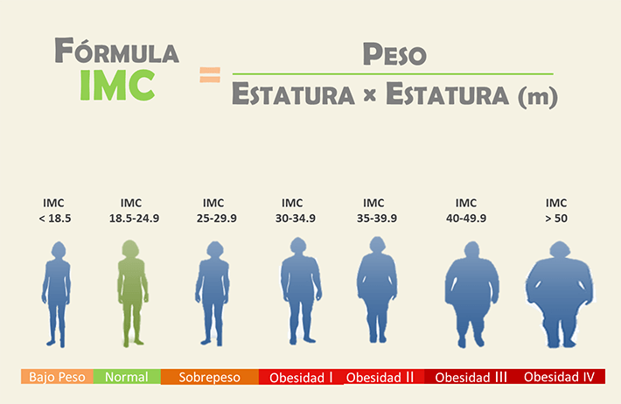

**7- Mostrar mediciones socio**

**Digite el ID del socio**: **1 334 234**

**Nombre del socio:** Mirian Hernanez

**Fecha Peso Altura IMC % Grasa estado**

11/07/19 100 1.89 27.99 30 sobrepeso

11/08/19 95 1.89 26.59 25 sobrepeso

11/09/19 78 1.89 21.83 20 Normal

**<enter>**



**Menú Clases Grupales**

1-Creacion de clase grupal

2-Visualizacion clase grupal

3-Matricular Socio

4-Regresar menú principal

*Nota: Los 3 salones ya deben estar creados por defecto en el sistema*

**1-Creacion de clase grupal**

**Digite el salón deseado (A,B,C): A**  *( digitado el salón se muestra el horario semanal del mismo, para que así el usuario pueda elegir un horario disponible)*

|  |  |  |  |  |  |  |  |
| --- | --- | --- | --- | --- | --- | --- | --- |
|  | **Lunes (1)** | **Martes(2)** | **Miércoles(3)** | **Jueves(4)** | **Viernes(5)** | **Sábado(6)** | **Domingo(7)** |
| **6:00** |  |  |  |  |  |  |  |
| **7:00** |  | **Yoga(123)** |  |  |  |  |  |
| **8:00** |  |  |  |  |  |  |  |
| **9:00** |  |  |  |  |  |  |  |
| **10:00** |  | **Yoga(124)** |  | **Spinning**  **(126)** |  |  |  |
| **11:00** |  |  |  |  |  |  |  |
| **12:00** |  |  |  |  |  |  |  |
| **1:00** |  |  |  |  |  |  |  |
| **2:00** |  |  | **TRX(125)** |  |  |  |  |
| **3:00** |  |  |  |  |  |  |  |
| **4:00** |  |  |  |  |  |  |  |
| **5:00** |  |  |  |  |  |  |  |
| **6:00** |  |  |  |  |  |  |  |
| **7:00** |  |  |  |  |  |  |  |

**Desea crear una clase (s/n): s**

**Digita el día deseado: 1** *( el numero 1 equivale a lunes según la tabla)*

**Digita la hora deseada: 8:00**

**Horario Disponible**

**Digita el ID del instructor: 1 567 333**

**Nombre del instructor elegido: Maria Guiterres**

**Nombre de la clase: Pilates** *( no debe existir una lista previa de cursos)*

**Cupo: 20**

**Se ha creado con éxito la clase Pilates código 127***. (el código se asigna automáticamente )*

**<enter>**

s

**2-Visualizacion clase grupal**

**Digite el ID de la clase: 123**

**Nombre: pilates**

**Horario: Lunes 8:00 am**

**Instructor: Maria Guiterres**

**Capacidad: 20**

**Matriculados: 11**

**Disponibles: 9**

**Socios matriculados:**

**1 456 456 Maria Esquivel**

**1 222 334 Luisa Hernandez**

**1 333 445 Raquezl Peraza**

**<enter>**

s

**3-Matricular socio**

**Digite el ID de la clase: 123**

**Nombre: pilates**

**Horario: Lunes 8:00 am**

**Disponibles: 9**

**Digita ID de socio: 1 234 555  
Nombre del socio: Luis Azofeifa**

**Socio matriculado exitosamente**

**<enter>**

s

***Nota: queda pendiente por cada profesor especifica que específicamente se debe guardar y recuperar en archivos.***